procedure

## 1、redux实现

## 2、深拷贝

## 3、实现new

## 4、改造，使之输出0-9

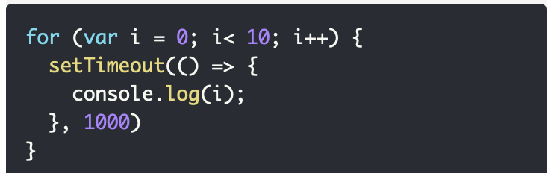

## 5、实现flat

## 6、让a打印1

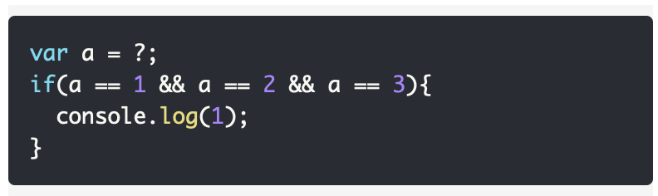

## 7、实现sleep函数

## 8、实现(5).add(3).mimus(2)功能

## 9、冒泡排序

## 10、将数据结构{1:222,2:123,5:888}处理成数组长度12的结构[222,123,null,null,888,null,null,null,null,null,null,null]

## 11、LazyMan实现

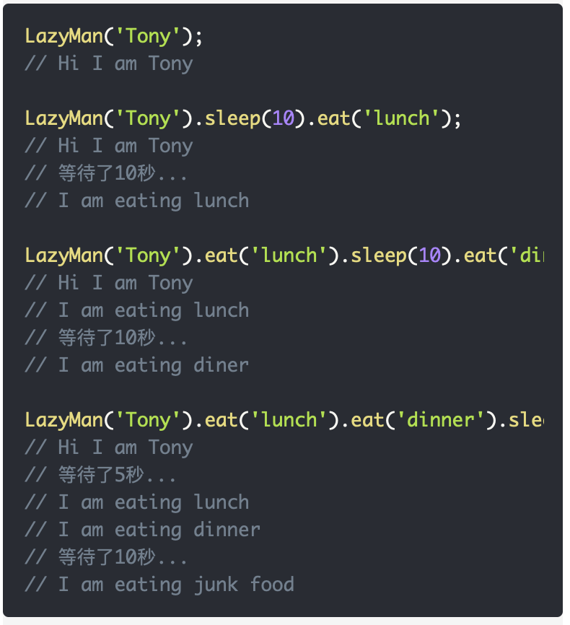

## 12、求两个数组交集

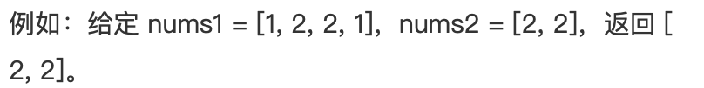

## 13、打印出1-10000之间所有对称数，例如121，1331等

## 14、柯里化的add函数

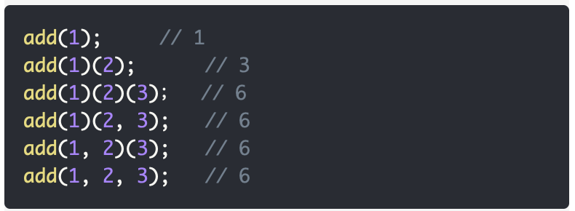

## 15、判断输入框中的网址是否正确

## 16、实现convert方法，把原始list转换成树形结构。部门

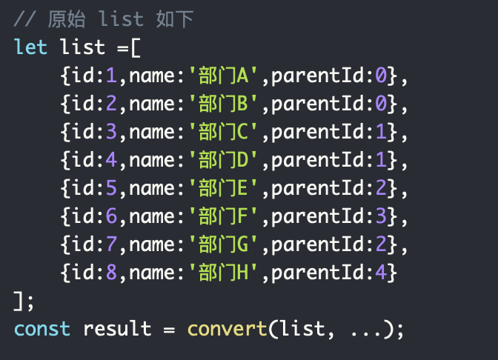

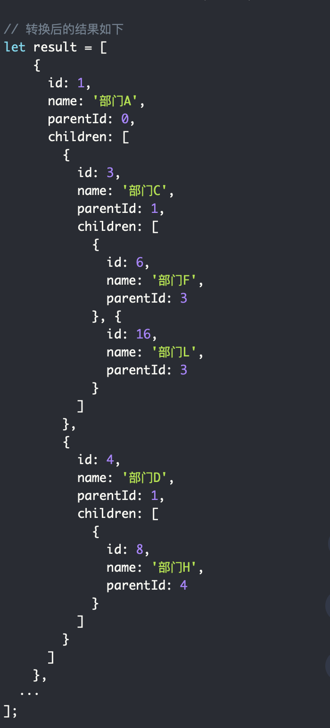

## 16、中位数

## 17、输入123返回321，要求使用递归，不能使用全局变量，必须只传入一个参数

## 18、如何顺序返回0-10

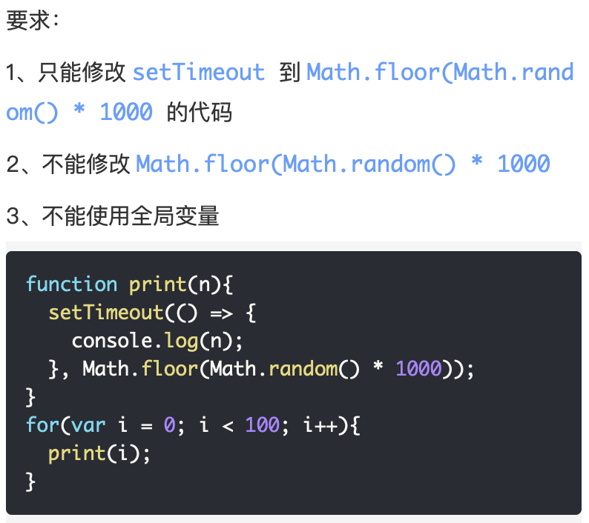

## 19、不用加减乘除求整数的7倍

## 20、获取url中某个key的value

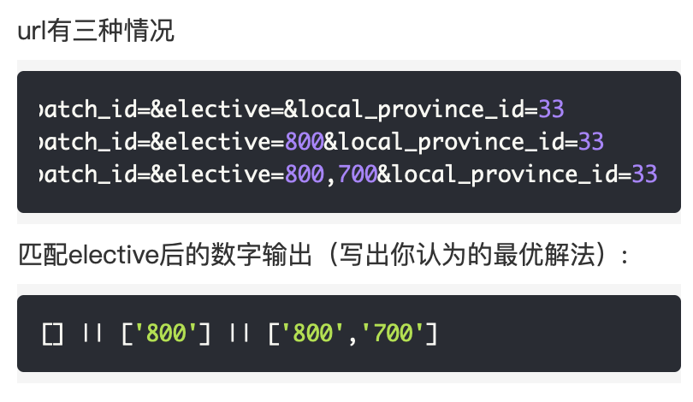

## 21、快速从一个巨大数组中随机获取部分元素

## 22、将1,2,3,5,7,8,10转换为1~3,5,7~8,10

## 23、对象转换

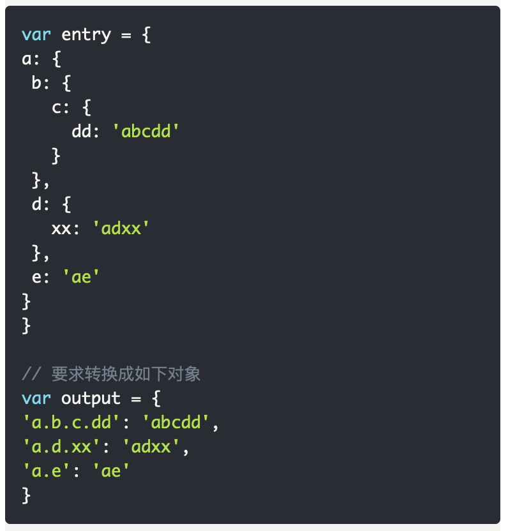

## 24、数组去重（如果里面有对象或者数组，只比较值，不比较引用地址）

## 25、求两个日期中间的有效日期

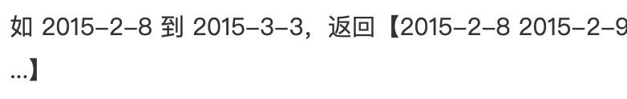

## 26、字符转base64

## 27、用reduce实现map

## 28、从给定的无序、不重复的数组data中，取出n个数，使其相加和为sum